Actividad 1.2
Javier Rodríguez
DWESE

- En caso de no tener cuenta en GitHub, registrarse y crear cuenta.
- Crear repositorio dwes_2526:
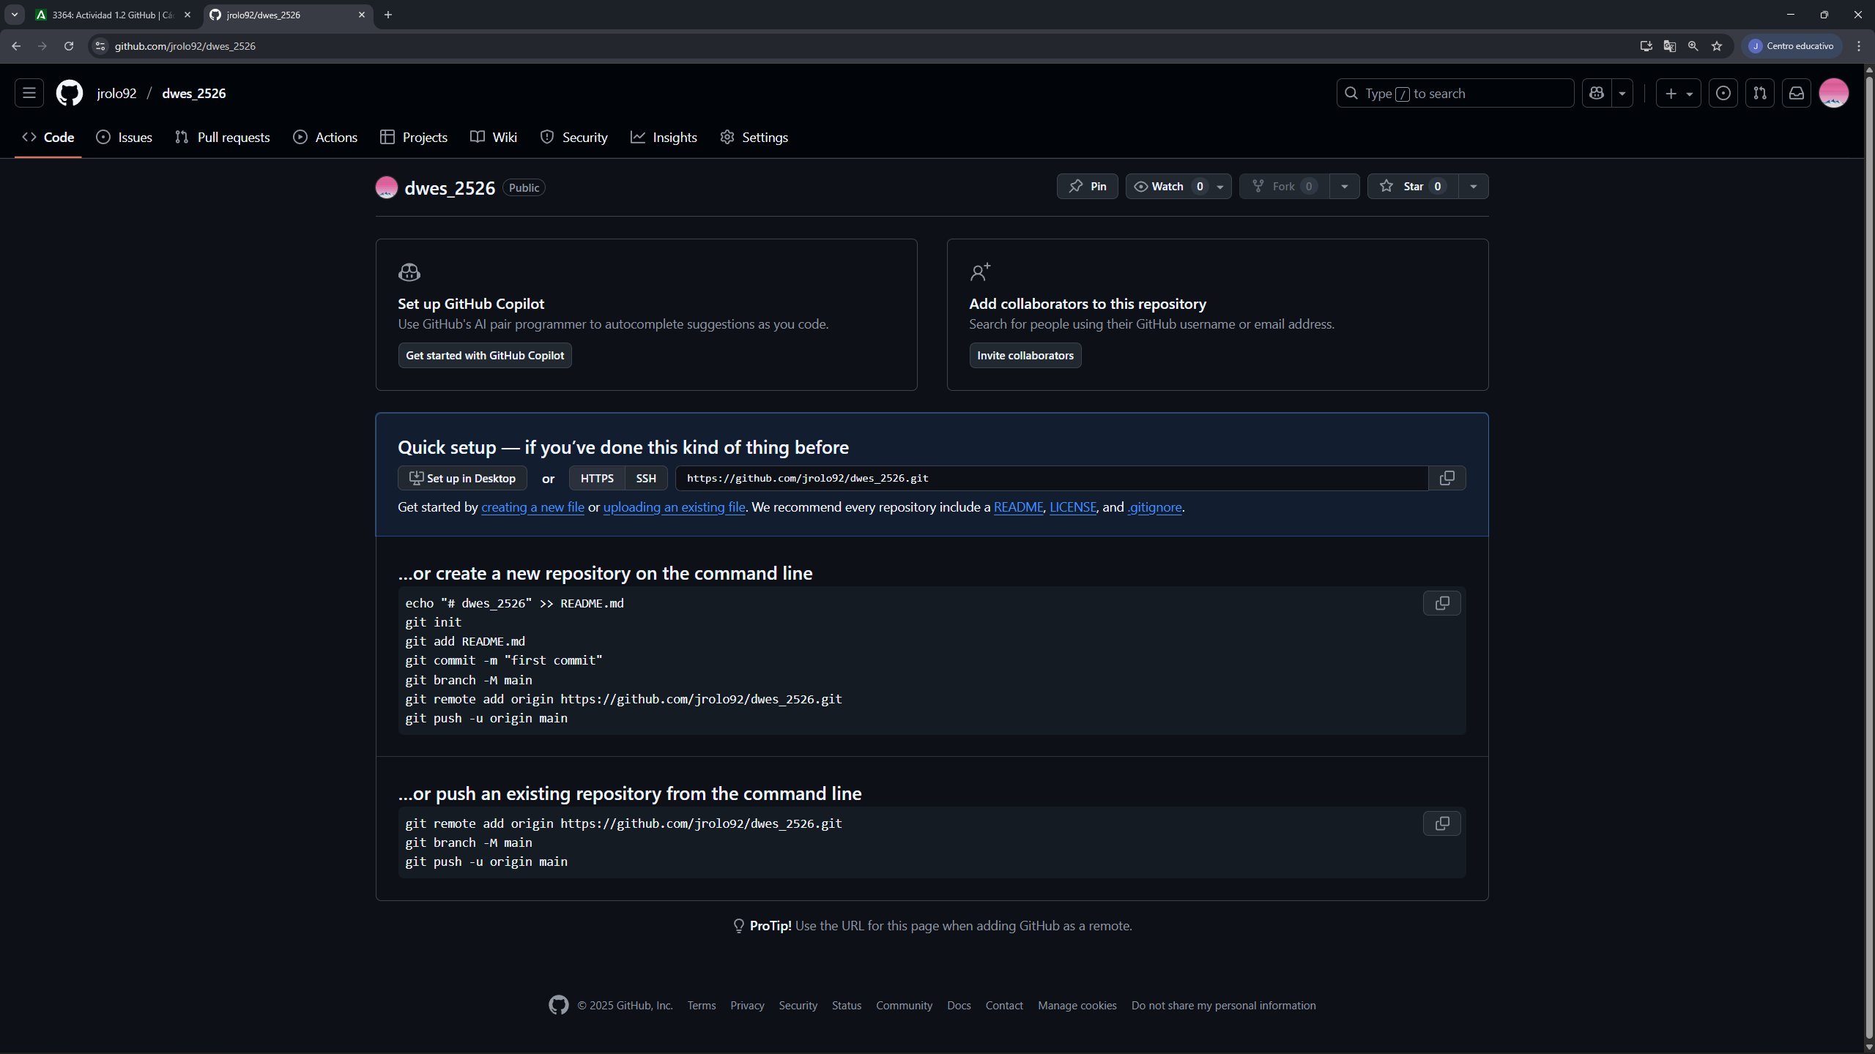
- Actualizar el repositorio con el contenido de la carpeta local dwes:
